**Guía Nomenclatura de Alquenos y Alquinos**

**NOMENCLATURA ALQUENOS**

**1.-Elección de la cadena principal**

Se elige como cadena principal la **más larga** que **contenga el doble enlace.**

**2.-Numeración**

Se numera la cadena principal de modo que **el doble enlace tenga el nº localizador más bajo posible.**   
 Los sustituyentes se ordenan alfabéticamente y se termina en **-eno** el nombre de la cadena principal. El **doble enlace tiene preferencia** frente a las cadenas laterales al numerar los carbonos.





**3.-** Cuando un alqueno posee **dos o más dobles enlaces**, se emplean las terminaciones **dieno, trieno**, etc., según tengan dos, tres o más dobles enlaces, precedido de los números que indican la posición de los dobles enlaces.



Esta molécula tiene **dos dobles enlaces** y se nombra como **-dieno.**  
La numeración se realiza empezando por la izquierda para que **los alquenos tomen los localizadores más bajos**



Se toma como **cadena principal la de mayor longitud que contiene los tres dobles enlaces**.



**NOMENCLATURA ALQUINOS**

Se utilizan las mismas reglas que en los alquenos solo que la terminación es **-ino**





**NOMENCLATURA ALCOHOLES**

**Se nombran como los hidrocarburos de los que proceden**, pero con la **terminación "-ol",** e indicando con un **número localizador, el más bajo posible**, la posición del grupo alcohólico.



Si en la molécula hay **más de un grupo -OH** se utiliza la terminación "-**diol", "-triol",** etc., indicando con números las posiciones donde se encuentran esos grupos. Hay importantes **polialcoholes como la glicerina** "propanotriol", la glucosa y otros hidratos de carbono.

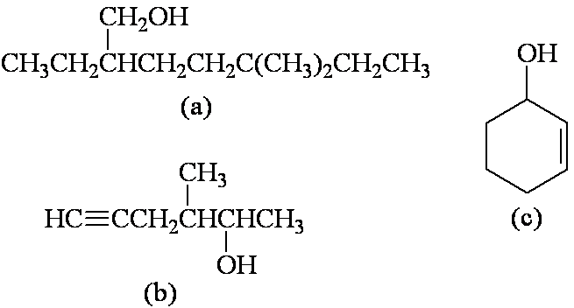

2 etil-5,5 dimetil-heptanol



**NOMENCLATURA ALDEHÍDOS Y CETONAS**

**Los aldehídos** se nombran **reemplazando** la terminación **-ano** del alcano correspondiente por **-al**. **No es necesario especificar la posición del grupo aldehído**, puesto que ocupa el extremo de la cadena (localizador 1). Cuando la cadena contiene dos funciones aldehído se emplea el sufijo -dial.



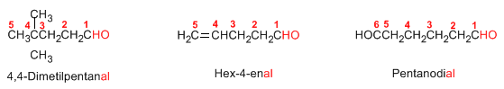  
  
Las cetonas **se nombran** **sustituyendo** la terminación **-ano** del alcano con igual longitud de cadena por **-ona**. Se toma como cadena principal la de mayor longitud que contiene el grupo carbonilo y se numera para que éste tome el localizador más bajo.

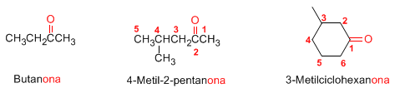

**NOMENCLATURA ÁCIDOS CARBOXÍLICOS**

En el sistema [IUPAC](http://es.wikipedia.org/wiki/IUPAC) los nombres de los ácidos carboxílicos se forman **reemplazando** la terminación “-ano” de los alcanos por **“oico**”, y anteponiendo la palabra ácido.

El esqueleto de los ácidos alcanoicos **se enumera asignando el N° 1 al carbono carboxílico** y continuando por la cadena más larga que incluya el grupo COOH.





**PARTE 2**

Indique el nombre IUPAC de los siguientes compuestos o dibújelos según corresponda

**1.-**



**2.-**

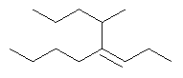

3**.-** 4,7-dimetil 2,5-octadieno

4.-



**5.-**



**6.- 6-metil 3-propil 1,4-heptadiino**

**7.-**

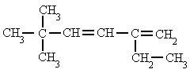

**8.-**



**9.-**



**10.-** 1,2,3-propanotriol

**11.-**

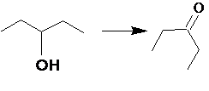

**12.-**



**13.- 2- pentanona**

**14.- 2,6-dimetil 3-heptanona**

**15.-**

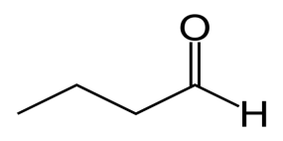

**16.- butanodial**

**17.-** **metanal**

**18.-**

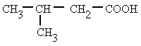

19**.-**



**20.-**



**21.- ácido pentanodioico**

**RESULTADOS**

**1.- 2-metil 2-penteno**

**2.- 4-butil 5-metil 3-octeno**

**3.-**

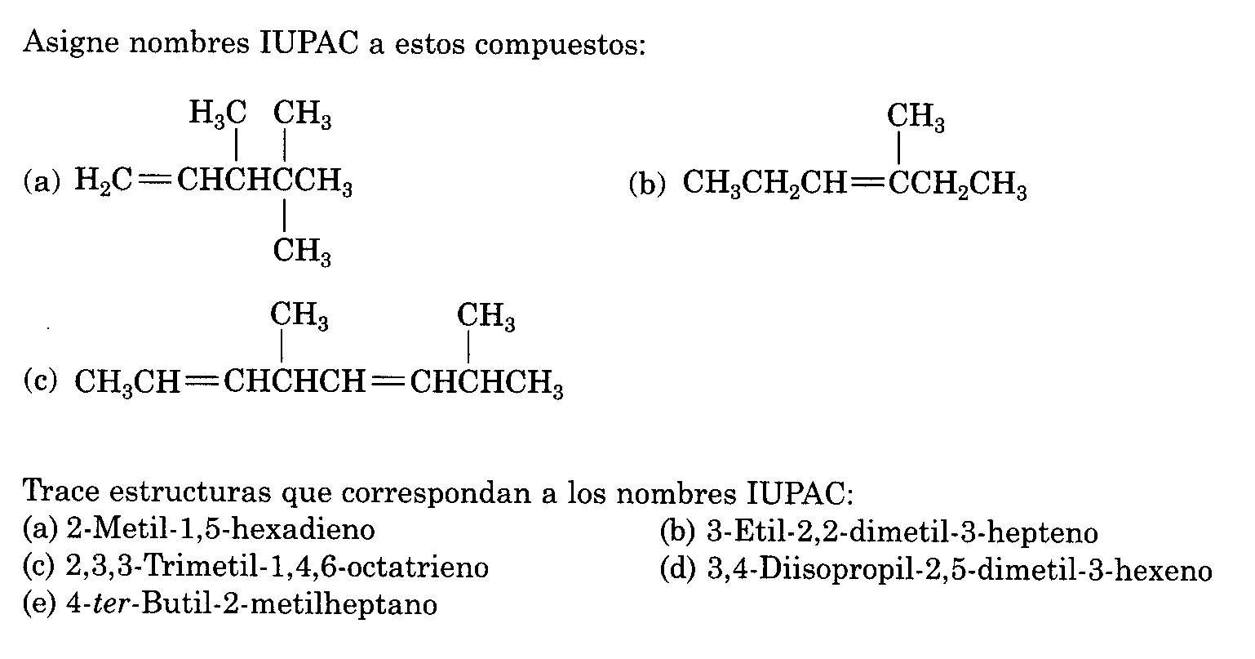

**4.- 6-metil 1,3-heptadieno**

**5.- 5-etil octino**

**6.-**

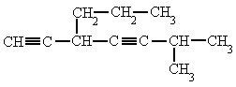

**7.- 2-etil 5,5-dimetil 1,3-hexadieno**

**8.- 3,5-dietil 2,6,6-trimetil 3-hepteno**

**9.- 3,3-dimetil 2-butanol**

**10.-**



**11.- 3-pentanol**

**12.- 3-metil 3-hexanol**

**13.-**

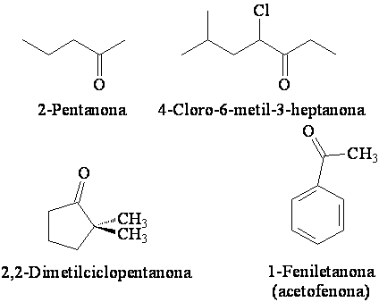

**14.-**

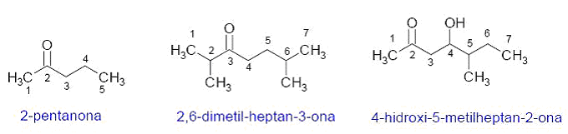

**15.- butanal**

**16.-**

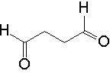

**17.-**

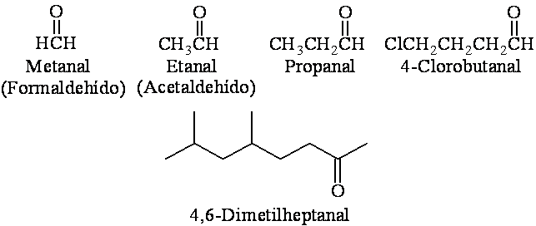

**18.- Ácido 3-metil butanoico**

**19.- 2,2,4-trimetil 3-pentanol**

**20.- 5-metil 3-hexanona**

**21.-**

**http://www.alonsoformula.com/organica/images/acidos102.gif**